CICLO FORMATIVO DE GRADO SUPERIOR

DESARROLLO DE APLICACIONES MULTIPLATAFORMA

CURSO 2024/2025

MÓDULO: PROGRAMACIÓN DE SERVICIOS Y PROCESOS

Práctica 1 : Unidad 1 → Ejemplos sencillos fork()

Rafael Álvaro Palomares Linares


1. Elaborar un documento pdf, con capturas de pantalla de la ejecución de cada uno de los ejemplos del fork. Debéis explicar claramente qué es lo que hacen.

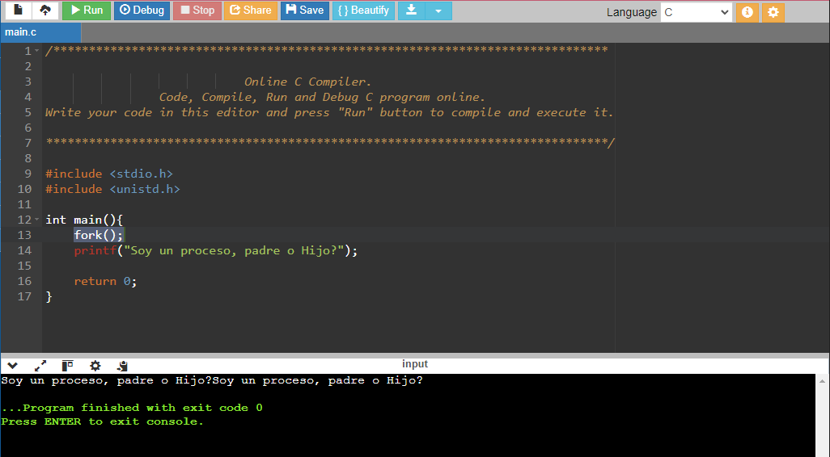
Ejemplo 1

El fork() hace una llamada al sistema y crea una copia del proceso en ejecución llamándose esta proceso hijo y la original proceso padre. Después de la llamada se siguen ejecutando ambos procesos simultáneamente sin seguir un orden específico. Cuando ambos procesos lleguen a “return 0;” terminarán su ejecución.

Ejemplo 2
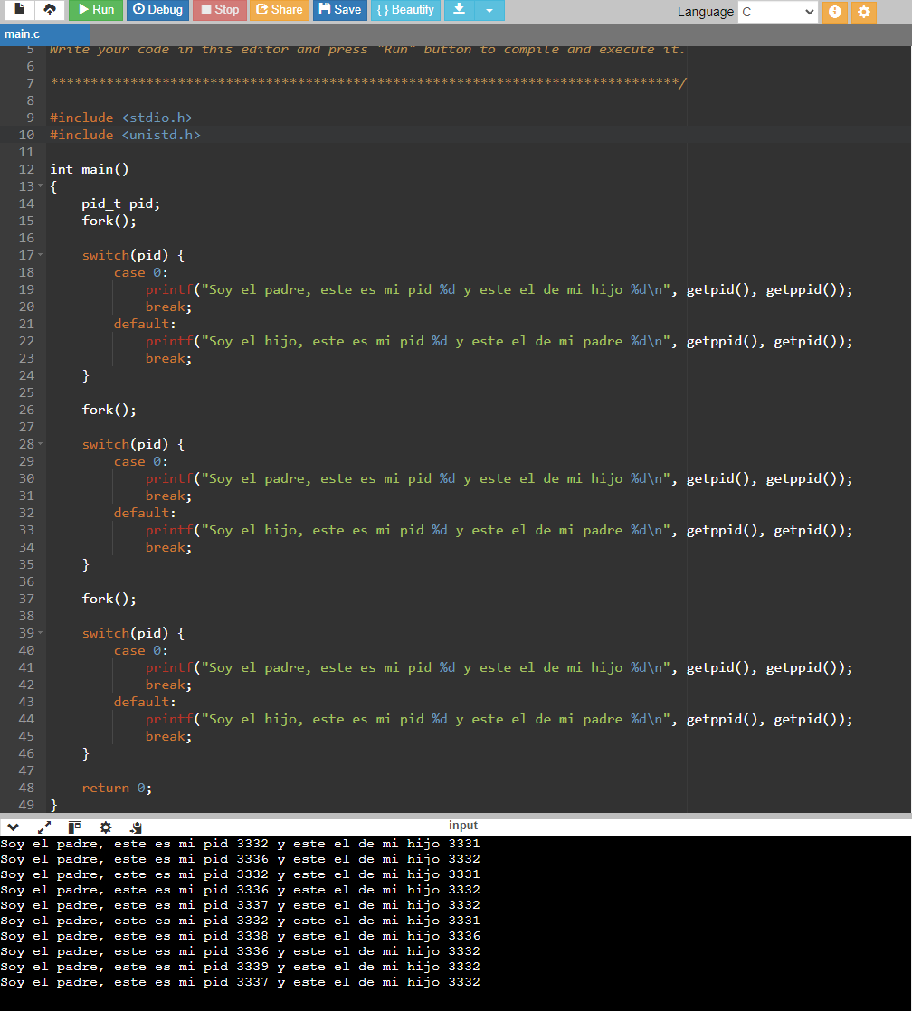
En este ejemplo el primer fork crea una copia del proceso original siendo, por ejemplo el padre p0 y el hijo p1, el proceso es hasta el siguiente fork por lo cual se muestran las dos primeras salidas.

Una vez se llega al segundo fork se crea una copia de p0 y p1 siendo p2 hijo de p0 y p3 hijo de p2 (por ejemplo). Por lo cual se accederá al segundo switch mostrando por pantalla otras cuatro salidas. En este punto tenemos un total de 2 elevado a 2 procesos.

En el siguiente fork se creará una copia de los 4 procesos en ejecución siendo, por ejemplo, p5 hijo de p0, p6 hijo de p1, p7 hijo de p2 y p8 hijo de p3. Después se ejecutará el siguiente bloque switch, otras 4 salidas por cada nueva copia creada mostrando un total de 10 salidas. A todo esto el pid es el identificados asociado a cada proceso.

Ejemplo 3

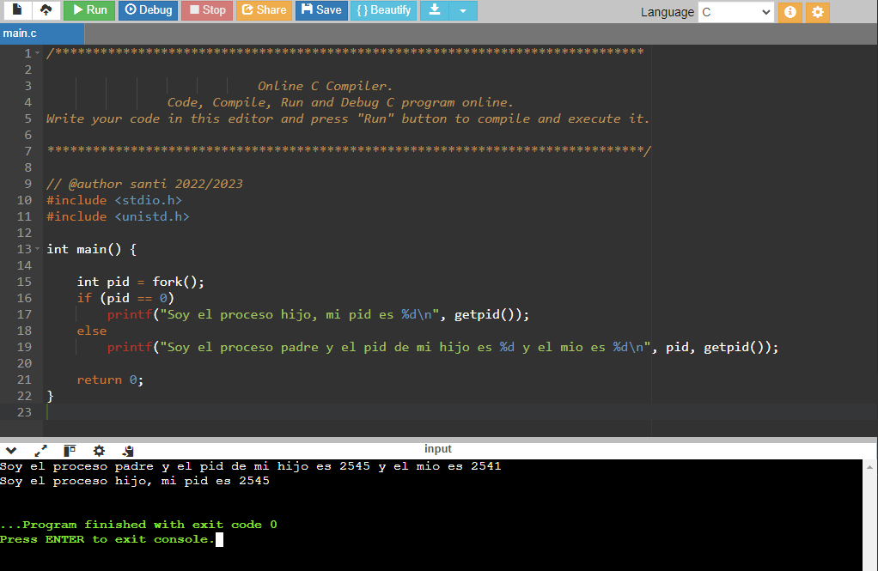
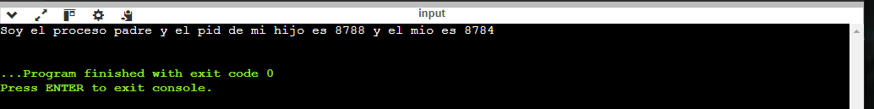

En este código se crea una copia del proceso padre y se le asigna el pid de este proceso a una variable llamada pid. Luego el código se sigue ejecutando de tal manera que si el pid es igual a 0 significaría que estamos en el proceso hijo, si es diferente a 0 estamos en el proceso padre.

Se dio un caso en el que solo apareció la salida que indica que estamos en el proceso padre. Esto se debe a que en algún momento ocurrió un error durante la creación del proceso hijo.

Ejemplo 4
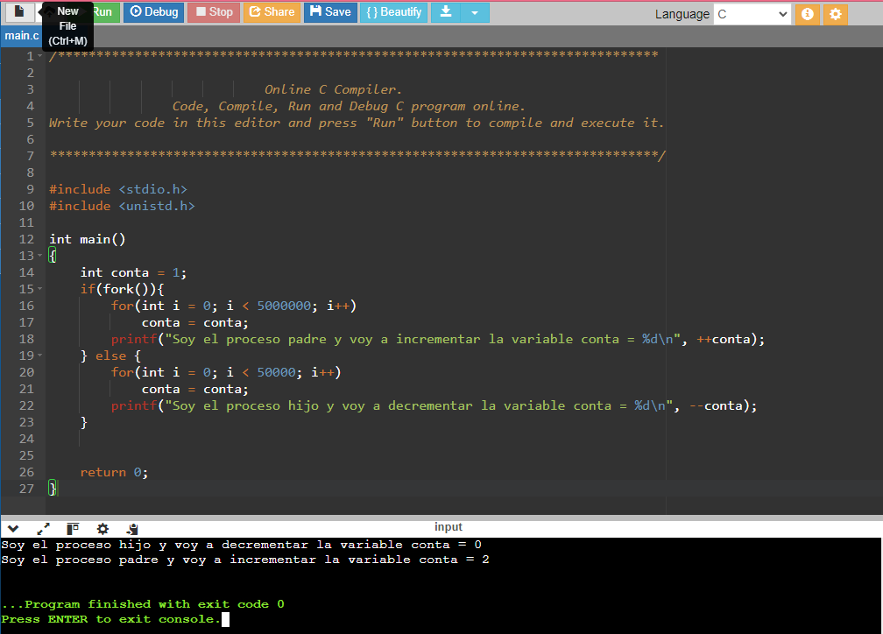
En este proceso se crea una copia del proceso padre en el que si fork es 0 estaríamos en el proceso hijo y si es distinto de 0 estaríamos en el proceso padre.
Luego se ejecuta un bucle que realiza más iteraciones en el proceso padre que en el proceso hijo. Esto significa que el proceso hijo va a terminar su ejecución antes que el padre por lo cual la salida del proceso hijo se muestra antes en pantalla.

Ejemplo 5

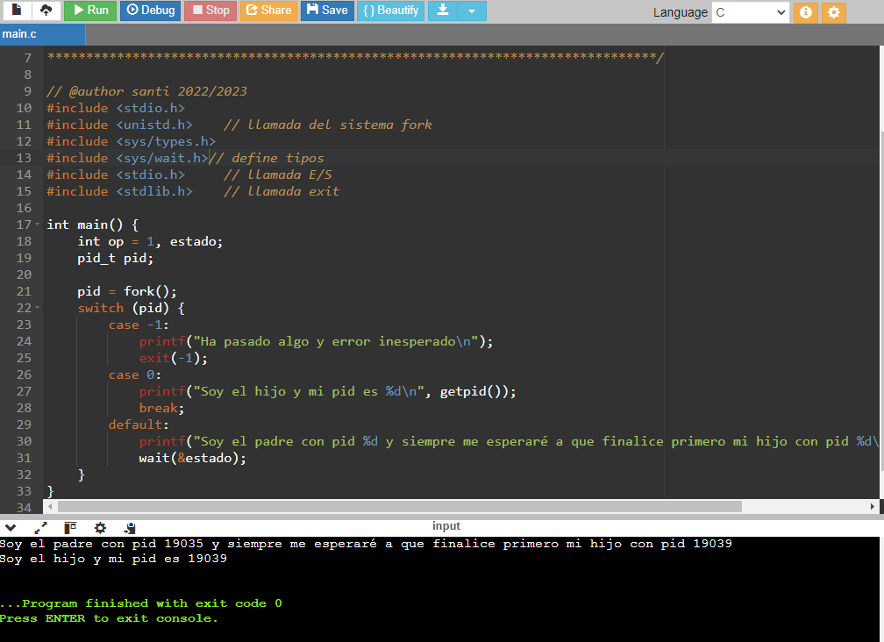
Se crea una copia del proceso padre. En el switch se evalúan los posibles casos, uno de ellos es -1 que aparece cuando se produce un error.
En caso de que no ocurra ningún error los procesos continuarán su ejecución normal con la diferencia de que si el proceso padre se ejecuta primero este siempre esperará a que se termine la ejecución de su hijo para continuar. Esto lo hace la función wait().

Ejemplo 6

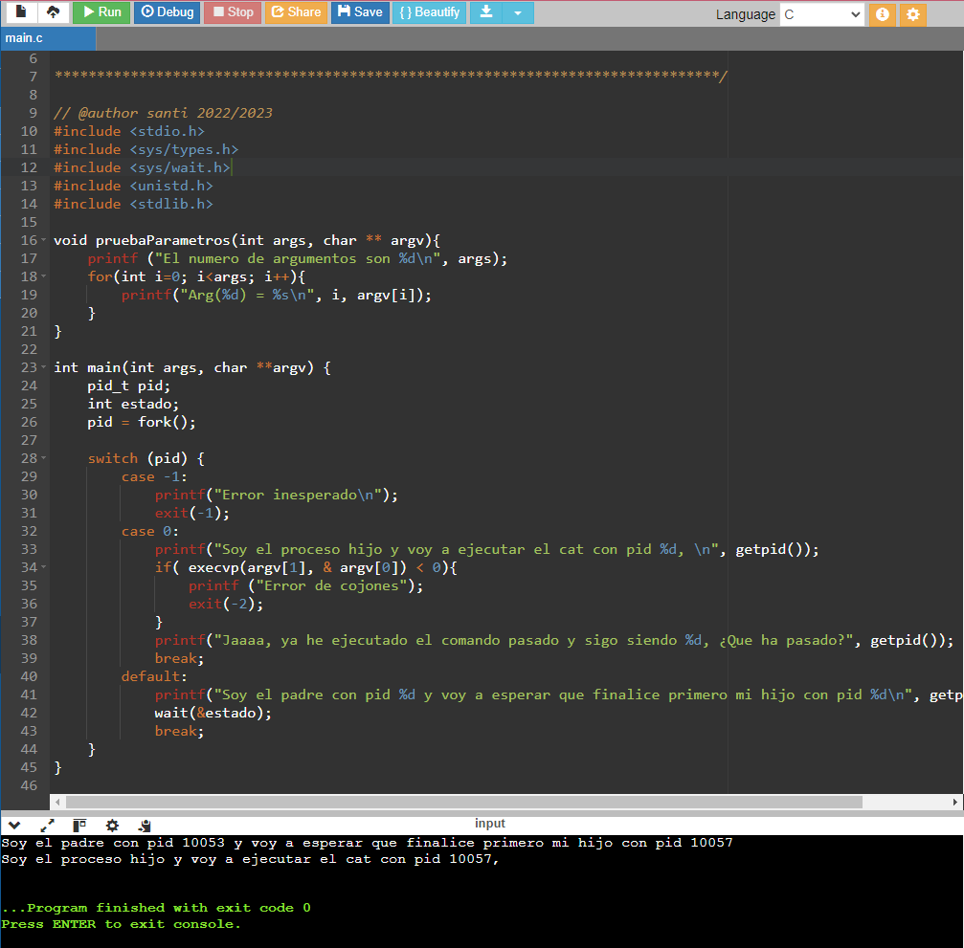
Crea una copia del proceso y se comprueba si se está ejecutando el proceso padre o el hijo. Si ocurre un error se mandará un mensaje de error. Si el proceso padre se ejecuta antes siempre esperará al proceso hijo con la variable que almacena su estado “estado” en la instrucción wait para continuar.

